Лабораторна робота №5
Розробка клієнтської частини (Front-end) та інтеграція з API

1. 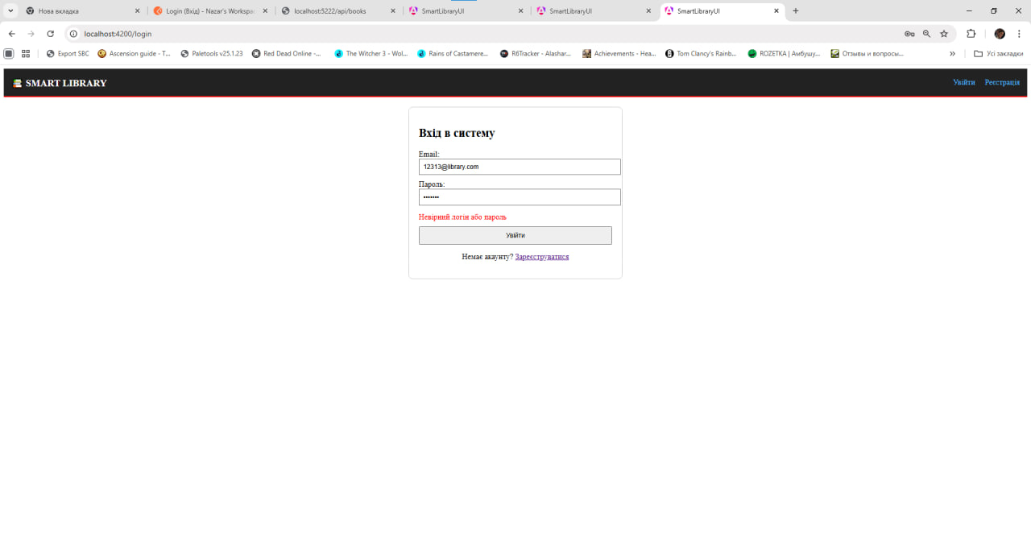
Форма логіну з повідомленням
2.
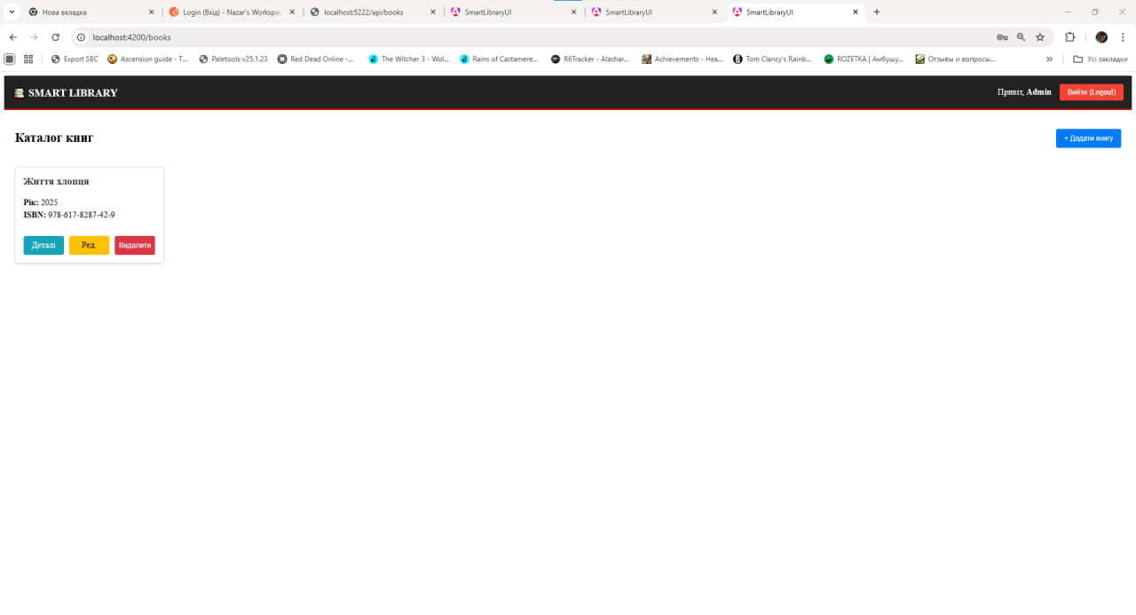
Головна сторінка зі списком даних

3.
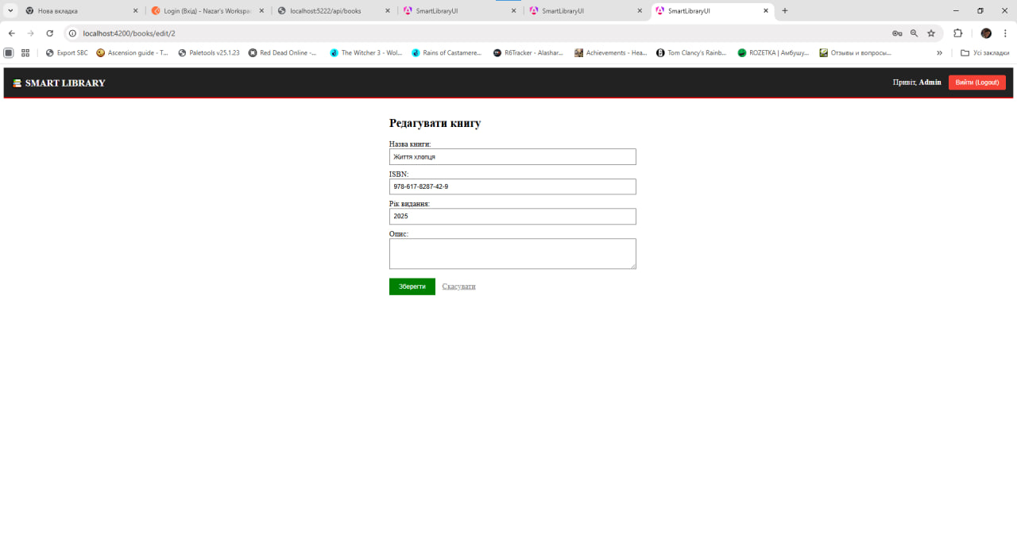
Редагування запису (створення ідентичне)
Protected routes продемонстровано на відео, відео додане до репозиторія

